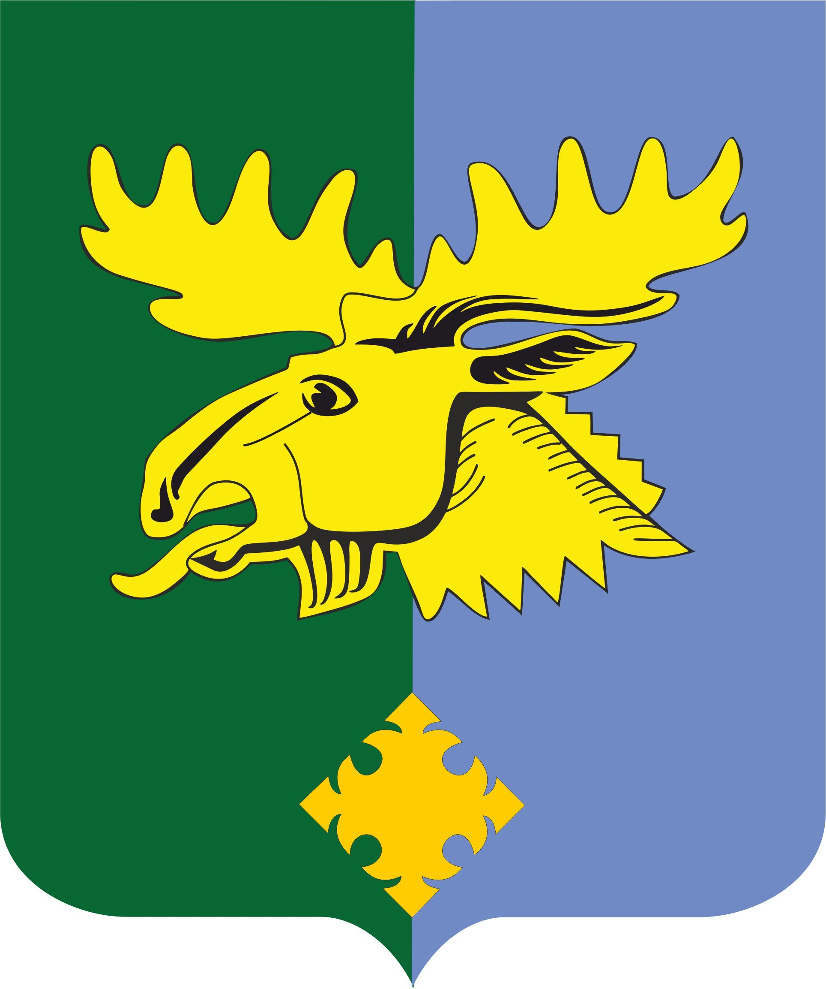
Совет депутатов муниципального образования
«Важинское городское поселение
Подпорожского муниципального района
Ленинградской области»
(пятого созыва)

РЕШЕНИЕ

от 20 сентября 2024 года № 06

Об утверждении состава постоянных комиссий Совета депутатов муниципального образования «Важинское городское поселение Подпорожского муниципального района Ленинградской области»

В соответствии с Положением о постоянных комиссиях Совета депутатов муниципального образования «Важинское городское поселение Подпорожского муниципального района Ленинградской области», утвержденного решением Совета депутатов муниципального образования «Важинское городское поселение Подпорожского муниципального района Ленинградской области» от 30.10.2014 № 14, Совет депутатов муниципального образования «Важинское городское поселение Подпорожского муниципального района Ленинградской области»
РЕШИЛ:
1. Утвердить состав постоянных комиссий Совета депутатов муниципального образования «Важинское городское поселение Подпорожского муниципального района Ленинградской области» согласно приложению.
2. Настоящее решение вступает в силу с момента принятия и подлежит официальному размещению на сайте Администрации муниципального образование «Важинское городское поселение Подпорожского муниципального района Ленинградской области» - важины.рф.

Глава муниципального образования Ю.А. Кощеев

УТВЕРЖДЁН
решением Совета депутатов
МО «Важинское городское поселение»
от 20.09.2024 года № 06

(Приложение)

СОСТАВ
постоянных комиссий Совета депутатов муниципального образования
«Важинское городское поселение Подпорожского муниципального района
Ленинградской области»

Бюджетная комиссия

Председатель комиссии: | Титов Александр Михайлович;
Члены комиссии: | Балан Дмитрий Анастасович;
 | Шершнев Андрей Юрьевич.

Комиссия по экономическому развитию и жилищно-коммунальному хозяйству

Председатель комиссии: | Федотов Михаил Анатольевич;
Члены комиссии: | Кириков Николай Валентинович;
 | Кощеев Юрий Анатольевич.

Комиссия по социальному развитию

Председатель комиссии: | Родина Ирина Андреевна;
Члены комиссии: | Смирнова Оксана Викторовна;
 | Ешинова Ольга Ивановна;
 | Герасимова Ирина Викторовна.

